Super leuk dat jij meedoet met de
ZOOMBLOEM!

De regels hieronder zijn algemeen op gesteld zodat ik ze voor iedere nieuwe workshop kan gebruiken, jouw patroon, zoom-link en andere info is uiteraard aangepast aan de bloem die je gekozen hebt!

Hoe werkt deze ZOOM workshop:
l. Als het goed is heb je een "dank jewel voor je bestelling-mail" ontvangen met daarin de download voor het patroon van de bloem van deze keer.
- Print het patroon uit en bewaar deze goed, je ontvangt de download niet nog een keer.
- Je ontvangt een LINK in je mailbox om op de datum van de ZOOMBLOEM van deze keer aan te sluiten bij de ZOOM-Meeting. (Je ontvangt een link per avond!)
- Belangrijk om te weten is dot je NIET wordt opgenomen op beeld voor de REPLAY (het terugkijken van de opnames). Ook niet als je zelf wel in beeld bent op deze avond.
- Je kunt er ten alle tijden voor kiezen om niet in beeld te zijn. (zet je camera uit)
- Je krijgt een mail (vaak dezelfde avond nog) met een Replay van de ZOOMBLOEM workshop in je mailbox en die blijft een maand geldig om te herbekijken. Dan kun je nog een tweede bloem maken of nog eens nakijken hoe het ook al weer moest.

Belangrijke regels:
l. De vergadering is open vanaf 19.20 uur zodat ik rustig iedereen binnen kan laten en jij de tijd hebt om je voor te bereiden.
- Voordat ik de workshop start en nadat de bloem/ avond klaar is, is er ruimte om vragen te stellen. Tussendoor kun je via de app je vragen stellen.
- ledereen stoat op "mute" dot betekent dot je niet kunt praten tijdens de workshop omdat anders het beeld steeds verspringt.
- Het is niet de bedoeling dot ik Prive-les geef, dus als je een vraag hebt stel 'm don zo algemeen mogelijk zodat andere kijkers er ook wat aan hebben.
- Zowel het patroon als de video die je ontvangt zijn alleen voor persoonlijk gebruik en niet bedoeld om te delen met anderen.

lnloggen in ZOOMBLOEM-workshop.
Hoe werkt deze ZOOM workshop:

Zodra ik je bestelling heb ontvangen voeg ik je toe aan de workshop van de desbetreffende datum en ontvang jij een mail zoals je hieronder kunt zien.

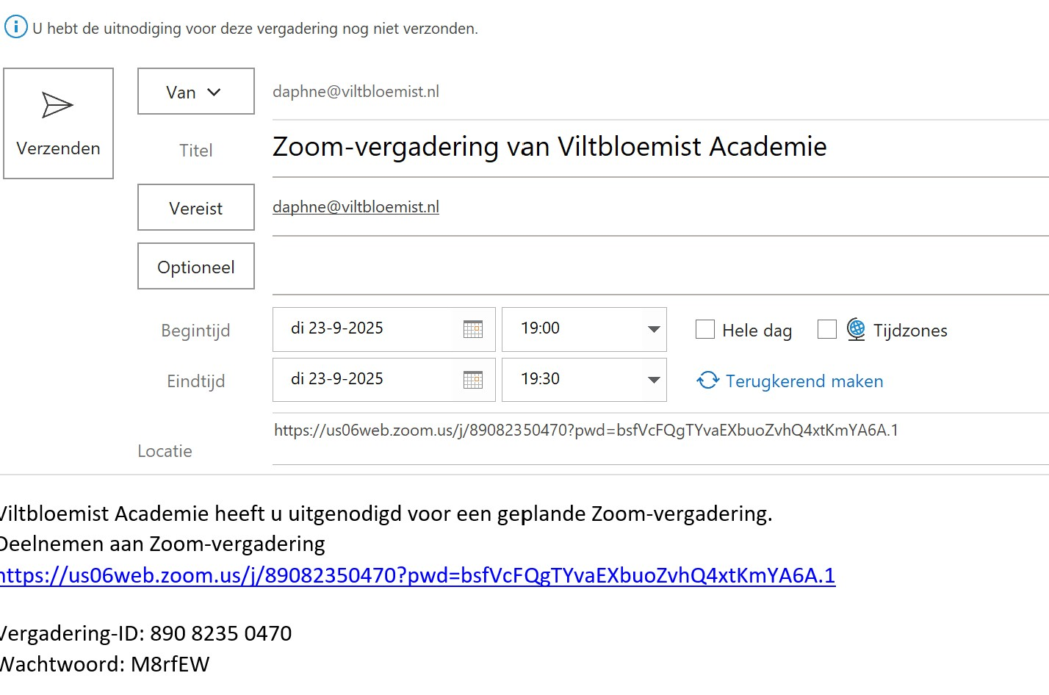

Klik je op de blauwe link kom je in de zoomomgeving terecht. (De link ontvang je voor iedere avond apart!)

Heb jij al ZOOM geïnstalleerd op je computer kun je 5-10 minuten van te voren op deze link klikken.
Heb je nog geen ZOOM, is dit de eerste keer don raad ik je aan eerder op de link te klikken en don ZOOM te installeren zodat je op de avond zelf niet voor verrassingen komt te staan.
Op de avond zelf kom je in de "wachtruimte" terecht en laat ik je binnen.

Er zit ook nog een extra link in deze mail, naar het patroon van de bloem die we gaan maken in de workshop.
Mocht je het patroon nog niet uitgeprint hebben....

De Replay.
Hoe ontvang je de Replay:

Zodra de avond voorbij is, ga ik de replay in orde maken, meestal ontvang je deze dezelfde avond nog, misschien de dag erna.
Het lijkt erop dat je twee keer de link krijgt….1 keer omdat ik je toevoeg als persoon die de link mag zien en 1 keer met mijn persoonlijke tekst erbij.

- Open de link
- Voor het openen van de Replay kan het zijn dat je een account moet aanmaken op zoom! Dit hoeft maar een keer en je kunt gewoon het gratis zoomaccount kiezen.
- Onthoud je wachtwoord en gebruikersnaam van zoom!
- Na inloggen in je eigen account kun je de replay bekijken.

Mijn wachtwoord Zoom:

Mijn gebruikersnaam Zoom:

PS: het kan zijn dat je toch nog een keer om toegang moet vragen om de Replay te mogen zien. Geen idee of en hoe ik dit anders kan inrichten, dus voel je vooral vrij om dat te vragen.

